
Возрастные особенности детей 5-6 лет.
Это возраст активного развития физических и познавательных способностей ребенка, общения со сверстниками. Игра остается основным способом познания окружающего мира, хотя меняются ее формы и содержание.
Анатомо-физиологические особенности
Возраст 5—6 лет часто называют «периодом первого вытяжения», когда за год ребенок может вырасти на 7—10 см. Но все-таки эти показатели у детей шестого года жизни чуть ниже, чем у воспитанников подготовительной группы. По средним данным, рост ребенка пяти лет составляет около 106,0—107,0 см, а масса тела — 17,0—18,0 кг. На протяжении шестого года жизни средняя прибавка массы тела в месяц — 200,0 г, а роста — 0,5 см.
Развитие личности
Возраст 5-6 лет это старший дошкольный возраст. Он является очень важным возрастом в развитии познавательной сферы ребенка, интеллектуальной и личностной. Его можно назвать базовым возрастом, когда в ребенке закладываются многие личностные аспекты, прорабатываются все моменты становления «Я» позиции. Именно 90% закладки всех черт личности ребенка закладывается в возрасте 5-6 лет. Очень важный возраст, когда мы можем понять, каким будет человек в будущем. Этот период называют сензитивным для развития всех познавательных процессов: внимания, восприятия, мышления, памяти, воображения. Для развития всех этих аспектов усложняется игровой материал, он становится логическим, интеллектуальным, когда ребенку приходится думать и рассуждать.
В 5-6 лет ребенок как губка впитывает всю познавательную информацию. Научно доказано, что ребенок в этом возрасте запоминает столько материала, сколько он не запомнит потом никогда в жизни. В этом возрасте ребенку интересно все, что связано с окружающим миром, расширением его кругозора. Лучшим способом получить именно научную информацию является чтение детской энциклопедии, в которой четко, научно, доступным языком, ребенку описывается любая информация об окружающем мире. Ребенок получит представление о космосе, древнем мире, человеческом теле, животных и растениях, странах, изобретениях и о многом другом. Главное, в развитии детей 5-6 лет – это их познавательное развитие, расширение кругозора. И все игры, направленные на это, дадут хороший результат. Не отвечайте односложно – «да» или «нет». Отвечайте ребенку развернуто, спрашивайте его мнение, заставляйте думать и рассуждать. «А почему сейчас зима? Докажи. А почему в лесу нельзя разводить костер? Обоснуй». У детей много неосознанной информации в голове, порой аккумулировать ее, разложить по полочкам они не могут. И задача взрослых им в этом помочь.

Важным показателем этого возраста 5-6 лет является оценочное отношение ребенка к себе и другим. Дети могут критически относиться к некоторым своим недостаткам, могут давать личностные характеристики своим сверстникам, подмечать отношения между взрослым и взрослым или взрослым и ребенком. В играх на логику прослеживается и личностный аспект дошкольника. Правильно решив упражнение, ребенок радуется, чувствует уверенность в себе и желание побеждать. Есть дети, которые сдаются, не верят в свои силы и задача родителей, воспитателей, выработать у ребенка стремление победить. Важно, ребенок должен знать, что «Я могу». Но родители продолжают оставаться примером для детей. Если родители несут позитивную информацию, если у ребенка на душе хорошо, нет страха, обиды, тревоги, то любую информацию (личностную и интеллектуальную) можно заложить в ребёнка.
Характерной особенностью старших дошкольников является появление интереса к проблемам, выходящим за рамки детского сада и личного опыта. Старшие дошкольники начинают проявлять интерес к будущему школьному обучению. Перспектива школьного обучения создает особый настрой в гpyппах старших дошкольников. Интерес детей к школе развивается естественным путем в общении с воспитателем, через встречи с учителем, совместные дела со школьниками, посещение школы, сюжетно-ролевые игры на школьную тему. Главное - связать развивающийся интерес детей к новой социальной позиции («Хочу стать школьником») с ощущением роста их достижений, с потребностью познания и освоения нового.
К этому периоду жизни у ребенка накапливается достаточно большой багаж знаний, который продолжает интенсивно пополняться. Ребенок стремится поделиться своими знаниями и впечатлениями со сверстниками, что способствует появлению познавательной мотивации в общении. С другой стороны, широкий кругозор ребенка может являться фактором, позитивно влияющим на его успешность среди сверстников.
Появляется интерес к арифметике и чтению. Основываясь на умении представлять что-либо, ребенок может решать простые геометрические задачи. Ребенок уже может запомнить что-либо целенаправленно.
Старший дошкольник способен различать весь спектр человеческих эмоций, у него появляются устойчивые чувства и отношения. Формируются «высшие чувства»: интеллектуальные, моральные, эстетические.
Ha фоне эмоциональной зависимости от оценок взрослого у ребенка развивается притязание на признание, выраженное в стремлении получить одобрение и похвалу, подтвердить свою значимость.
Достаточно часто в этом возрасте у детей появляется такая черта, как лживость, т. е. целенаправленное искажение истины. Развитию этой черты способствует нарушение детско-родительских отношений, когда близкий взрослый чрезмерной строгостью или негативным отношением блокирует развитие у ребенка позитивного самоощущения, уверенности в своих силах. И чтобы не потерять доверия взрослого, а часто и оградить себя от нападок, ребенок начинает придумывать оправдания своим оплошностям, перекладывать вину на других.
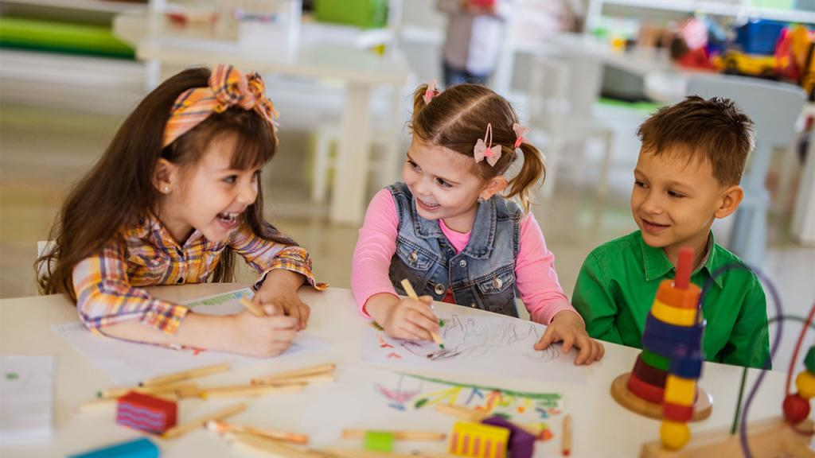
Нравственное развитие старшего дошкольника во многом зависит от степени участия в нем взрослого, так как именно в общении со взрослым ребенок узнает, осмысливает и интерпретирует нравственные нормы и правила. У ребенка необходимо формировать привычку нравственного поведения. Этому способствует создание проблемных ситуаций и включение в них детей в процессе повседневной жизни.

ВОЗРАСТНЫЕ ОСОБЕННОСТИ ДЕТЕЙ 5-6 ЛЕТ
ВНИМАНИЕ:
• - выполнить задание, не отвлекаясь в течение 10-12 минут, наблюдается переход от непроизвольного к произвольному вниманию;
• - находить 5-6 отличий между предметами, выполнять задания по предложенному образцу, находить пары одинаковых предметов ;
ПАМЯТЬ:
• - запоминать 6-8 картинок в течение 1-2 минут;
• - рассказывать наизусть несколько стихотворений;
• - пересказать близко к тексту прочитанное произведение;
МЫШЛЕНИЕ:
• - определять последовательность событий;
• - складывать разрезанную картинку из 9 частей;
• - находить и объяснять несоответствия на рисунках;
• - находить и объяснять отличия между предметами и явлениями;
• - находить среди предложенных 4 предметов лишний, объяснять свой выбор.
МАТЕМАТИКА
• Счет в пределах 10, знакомство с цифрами.
• Правильно пользуется количественными и порядковыми числительными (в пределах 10), отвечает на вопросы: «Сколько?». Уравнивает неравные группы предметов двумя способами.
• Сравнивает предметы (по длине, ширине, высоте, толщине); проверяет точность определенным путем наложения или приложения.
• Называет утро, день, вечер, ночь; имеет представление о смене частей суток.
• Называет текущий день недели.
РАЗВИТИЕ РЕЧИ
• Имеет достаточно богатый словарный запас.
• Может участвовать в беседе, высказывать свое мнение.
• Составляет по образцу рассказ по сюжетной картине, по набору картинок; последовательно, без существенных пропусков пересказывает небольшие литературные произведения.

ПОЗНАНИЕ
• Различает и называет виды транспорта, предметы, облегчающие труд человека в быту.
• Классифицирует предметы, определяет материалы, из которых они сделаны.
• Знает название родного города, страны, ее столицы, домашний адрес.
• Знает о значении солнца, воздуха, воды для человека, животных, растений.
ЧТЕНИЕ ХУДОЖЕСТВЕННОЙ ЛИТЕРАТУРЫ
• Знает стихотворения, считалки, загадки.
• Называет жанр произведения.
• Драматизирует небольшие сказки, читает по ролям стихотворения.
• Называет любимого детского автора, любимые сказки и рассказы.
Родители ДОЛЖНЫ быть оставаться примером для детей. Если родители несут позитивную информацию, если у ребенка на душе хорошо, нет страха, обиды, тревоги, то любую информацию (личностную и интеллектуальную) можно заложить в ребенка
Вам как его родителям важно:
♣ С уважением относиться к его фантазиям и версиям, не заземляя его маги- ческого мышления. Различать «вранье», защитное фантазирование и просто игру воображения.
♣ Поддерживать в ребенке стремление к позитивному самовыражению
♣ Быть внимательными к желаниям ребенка, но и уметь ставить границу там, где его желания вредны для него самого или нарушают границы окружающих его людей. Важно помнить, что не стоит ставить ту границу, которую вы не в состоянии отстоять и выдержать. - Обеспечивать ребенку возможность общения со сверстниками. Обеспечивать общение с близкими, организовывая отдых всей семьей, вместе с ребенком обсуждая совместные планы.
♣ Постепенно снижать контроль и опеку, позволяя ребенку ставить перед собой самые разнообразные задачи и решать их.
♣ Помнить, что в этом возрасте (да и всегда) ваш ребенок охотнее будет откликаться на просьбу о помощи, чем на долженствование и обязанность

